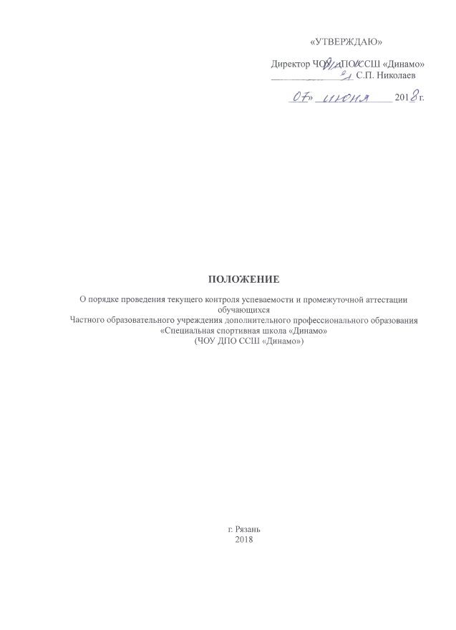
«УТВЕРЖДАЮ»
«УТВЕРЖДАЮ»
Директор ЧО^дПО^ССШ «Динамо»
Civ С.П. Николаев
Oifa
/,/МР//Л

201
J?r.
ПОЛОЖЕНИЕ
О порядке проведения текущего контроля успеваемости и промежуточной аттестации
обучающихся
Частного образовательного учреждения дополнительного профессионального образования
«Специальная спортивная школа «Динамо»
(
ЧОУ ДПО ССШ «Динамо»
)
г. Рязань
2018
- Общие положения

1.1. Настоящее Положение разработано в соответствии с Федеральным законом от 29декабря 2012г.№273-ФЗ «Об образовании в Российской Федерации», Приказом Министерства образования и науки РФ от 18 апреля 2013 г. N 292 "Об утверждении Порядка организации и осуществления образовательной деятельности по основным программам профессионального обучения" и Уставом ЧОУ ДПО ССШ «Динамо» (далее-Учреждение).
1.2. Настоящее Положение является локальным нормативным актом образовательной организации, регулирующим периодичность, порядок, систему оценок и формы проведения промежуточной и итоговой аттестации обучающихся и текущего контроля их успеваемости.
1.3. Освоение программы профессионального обучения, в том числе отдельной части или всего объема учебного предмета, дисциплины программы, сопровождается текущим контролем успеваемости и промежуточной аттестацией обучающихся.
1.4. В учебных группах профессиональной подготовки охранников текущий контроль/промежуточная аттестация обучающихся проводится:
- в форме устного или письменного зачета (по каждой дисциплине);
- по завершению занятий по каждой дисциплине (на итоговом занятии
согласно учебному плану);
  - Текущий контроль успеваемости слушателей – это систематическая проверка учебных достижений слушателей, проводимая преподавателем в ходе осуществления образовательной деятельности в соответствии с программой профессионального обучения
  - Промежуточная аттестация – это установление уровня достижения результатов освоения учебных предметов, дисциплин, предусмотренных программой профессионального обучения.
  - Итоговая аттестация – это форма оценки степени и уровня освоения слушателями программой профессионального обучения.
  - Промежуточная аттестация проводится по каждой дисциплине. Сроки проведения промежуточной аттестации определяются программой профессионального обучения.
  - Итоговая аттестация проводится по всем учебным предметам, дисциплинам, по которым программой профессионального обучения предусмотрено проведение итоговой аттестации, в сроки, предусмотренные программой профессионального обучения.

- Содержание и порядок проведения текущего контроля успеваемости обучающихся

2.1. Текущий контроль успеваемости обучающихся проводится в течение учебного периода в целях:
- контроля уровня достижения учащимися результатов, предусмотренных программой профессионального обучения;
- оценки соответствия результатов освоения требованиям образовательной программы;
- проведения слушателями самооценки, оценки его работы преподавателем с целью возможного совершенствования образовательного процесса;
2.2. Текущий контроль осуществляется преподавателем, реализующим соответствующую часть образовательной программы.
2.3. Порядок, формы, периодичность, количество обязательных мероприятий при проведении текущего контроля успеваемости обучающихся определяются преподавателем с учетом образовательной программы.
2.4. Текущий контроль успеваемости обучающихся осуществляется по всем предметам учебного плана, при котором используется балльная система оценивания результатов освоения образовательных программ (5 – «отлично», 4 – «хорошо», 3 – «удовлетворительно», 2 – «неудовлетворительно»).
2.5. Форму текущего контроля успеваемости определяет преподаватель с учетом контингента обучающихся, содержания учебного материала и используемых им образовательных технологий.

- Порядок промежуточной аттестации

3.1. Промежуточная аттестация обучающихся проводится в форме тематического контроля или тестирования, проводимого преподавателем, периодичность которого определяется учебно-тематическим планированием по каждому предмету.
3.2. При устной аттестации (тематический контроль) слушатель отвечает на вопросы, сформулированные в билетах, выполняет практическое задание. Тестирование по предмету проводится по тестам, подготовленным в бумажном варианте или тестам, разработанным в виде обучающейся программы и проводится на компьютере.
3.3.Оценивание результатов промежуточной аттестации обучающихся осуществляются по системе «зачтено», «не зачтено». Слушатели, получившие оценку «не зачтено», обязаны в двухдневный срок ликвидировать задолженность, в противном случае они, как не выполнившие обязанностей по добросовестному освоению образовательной программы и выполнению учебного плана (за исключением случаев по уважительным причинам-болезнь и т.д.) могут быть отчислены из Учреждения.

- Содержание, и порядок проведения промежуточной аттестации

4.1. Целями проведения промежуточной аттестации являются:
- объективное установление фактического уровня освоения образовательной программы и достижения результатов освоения образовательной программы;
- оценка достижений конкретного обучаемого, позволяющая выявить пробелы в освоении им образовательной программы.
4.2. Промежуточная аттестация проводится на основе принципов объективности и беспристрастности.
4.3. Формами промежуточной аттестации являются:
- проверка на вопросы теста по компьютерных программ АИПС РСПБ
- устная проверка – устный ответ обучаемого на один или систему вопросов в форме беседы, собеседования и другое;
- комбинированная проверка - сочетание проверки на вопросы теста и устных форм проверок.
4.4. Образовательной программой Учреждения могут предусматриваться иные формы промежуточной аттестации.
4.5. Фиксация удовлетворительного либо неудовлетворительного результата промежуточной аттестации проводится в форме «зачтено» или «не зачтено» соответственно.
4.6. При пропуске обучающимся по уважительной причине более половины учебного времени, отводимого на изучение учебного предмета, дисциплины, обучающийся имеет право на перенос срока проведения промежуточной аттестации.
4.7. Промежуточная аттестация является основной формой контроля учебной работы, оценивает результаты учебной деятельности обучающихся в период обучения и проводится с целью определения уровня теоретической и практической подготовки по отдельным дисциплинам:
- «Правовая подготовка»;
- «Тактико-специальная подготовка»;
- «Техническая подготовка»;
- «Первая помощь»;
- «Психологическая подготовка»;
- «Огневая подготовка»;
- «Использование специальных средств»;
- «Специальная физическая подготовка».
  - Основными формами промежуточной аттестации являются контрольное занятие (зачет). Формы и порядок промежуточной аттестации выбираются преподавателями самостоятельно.
  - Объем времени, отводимый на промежуточную аттестацию, устанавливается на основании образовательной программы.
  - Экзаменационный материал составляется на основе образовательной программы предмета и охватывает все наиболее актуальные разделы и темы, целостно отражает объем проверяемых теоретических знаний.
  - К началу промежуточной аттестации оформляются следующие документы:
- экзаменационные билеты или вопросы;
- экзаменационная ведомость.
4.10. При получении неудовлетворительной оценки в ходе проведения промежуточной аттестации допускается пересдача зачета.

5. Содержание, и порядок проведения итоговой аттестации

5.1. Слушатели, освоившие в полном объеме образовательные программы по профессиональной подготовке и повышению квалификации частных охранников 4,5,6 разрядов, допускаются к итоговой аттестации.
5.2. Итоговая аттестация проводится на основе принципов объективности, беспристрастности.
5.3. Итоговая аттестация проводиться в форме экзамена. Образовательной программой Учреждения могут предусматриваться иные формы итоговой аттестации.
5.4. По завершению обучения по основной программе профессионального обучения – «Образовательная программа профессиональной подготовки частных охранников» проводится итоговая аттестация, к которой допускаются обучающиеся, освоившие Программу в полном объеме.
5.4.1. Основным видом итоговой аттестации является комплексный экзамен, позволяющий выявить теоретическую и практическую подготовку обучающегося.
5.4.2. В комплексный экзамен включаются вопросы по учебным дисциплинам: "Правовая подготовка", "Тактико-специальная подготовка", "Техническая подготовка", "Использование специальных средств", "Огневая подготовка" (для частных охранников 5 и 6 разрядов), "Первая помощь".
5.4.3.Комплексный экзамен проводится с использованием компьютерной программы - АИПС РСПБ, утвержденной МВД России.
Комплексный экзамен может проводиться в форме тестирования. Фиксация результатов итоговой аттестации осуществляется по форме «зачтено\не зачтено».
5.4.4. Оценка «зачтено» выставляется обучаемому в том случае, если он глубоко и прочно усвоил программный материал, исчерпывающе, логично и последовательно его излагает, в своем ответе тесно увязывает теорию с практикой, свободно справляется с заданиями и вопросами, правильно обосновывает принятые решения, не затрудняется в ответе при видоизменении задания, владеет разносторонними навыками и приемами выполнения практических работ.
5.4.5.Оценка «не зачтено» выставляется обучаемому, который не знает значительные части программного материала, допускает существенные ошибки в ответе на вопросы, с большими затруднениями решает практические вопросы и задачи, а также при отказе отвечать на вопросы (билет).
5.4.6.Результаты итоговой аттестации оформляются протоколом образовательного учреждения.
5.4.7.По результатам успешного прохождения итоговой аттестации выдается свидетельство о прохождении профессиональной подготовки частного охранника.
5.5. По завершению обучения по основной программе профессионального обучения – «Образовательная программа повышения квалификации частных охранников» проводится итоговая аттестация, к которой допускаются обучающиеся, освоившие Программу в полном объеме.
5.5.1. Итоговая аттестации проводится с использованием компьютерной программы - АИПС РСПБ, утвержденной МВД России.
5.5.2. Фиксация удовлетворительного либо неудовлетворительного результата итоговой аттестации осуществляется, в форме «зачтено\не зачтено» соответственно.
5.5.3. По результатам успешного прохождения итоговой аттестации выдается свидетельство о прохождении Курса повышения квалификации частного охранника.

